Martes
24
de mayo

2° de Secundaria
Lengua Materna

Veo un problema

Aprendizaje esperado: diseña una campaña escolar para proponer soluciones a un problema de la escuela.

Énfasis: reflexionar sobre diversas problemáticas escolares.

¿Qué vamos a aprender?

Identificarás los diversos problemas que se presentan en la comunidad escolar, los cuales pueden ser recurrentes. Y, a partir de una reflexión sobre el impacto de éstos, seleccionarás el más viable para su atención.

Esto es relevante, pues el identificar problemáticas que afectan a todos, te impulsará a realizar campañas escolares.

¿Qué hacemos?

Seguramente, dentro de tu escuela, has observado o vivido situaciones complicadas o problemáticas que requieren de la participación de algunos o de todos los integrantes de la comunidad escolar para que se solucionen.

Por ejemplo, que, a la hora del recreo, algunos alumnos más grandes amedrenten a los más pequeños y no los dejen jugar. Este es un problema de muchos otros que pueden presentarse en varias escuelas, y si no se visibiliza y se busca una solución el problema persistirá.

Ésta y otras problemáticas, que pueden aparecer en la comunidad educativa, se deben solucionar mediante una campaña escolar. Para conocer más, observa el siguiente video:

- Campañas escolares ¿cuáles se necesitan?
Lengua Materna. Español, Segundo grado, Bloque: 3
Del minuto 00:29 al 02:59
https://youtu.be/RR5zNNJScsg

Para tener un panorama más claro de las posibles problemáticas que pueden aquejar a una comunidad escolar, observa tres inquietudes de algunos alumnos que obedecen a distintos tipos de problemas.

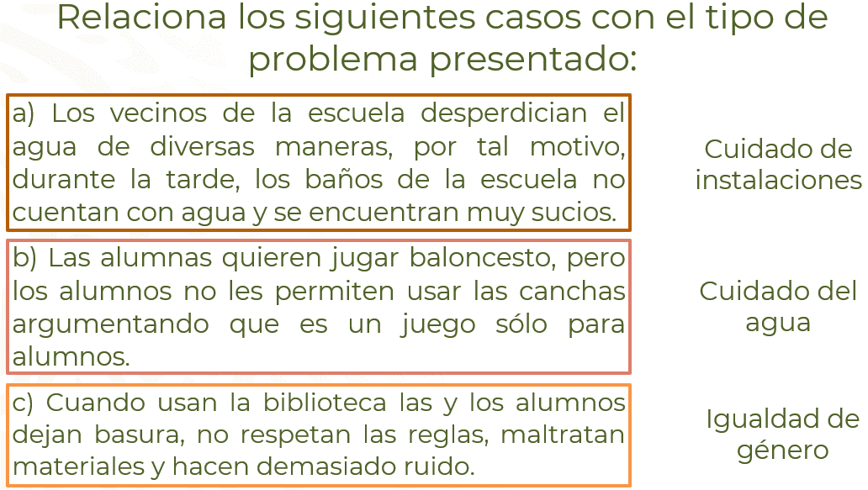

¿Identificaste la relación entre los casos? Ve cómo se relacionan.

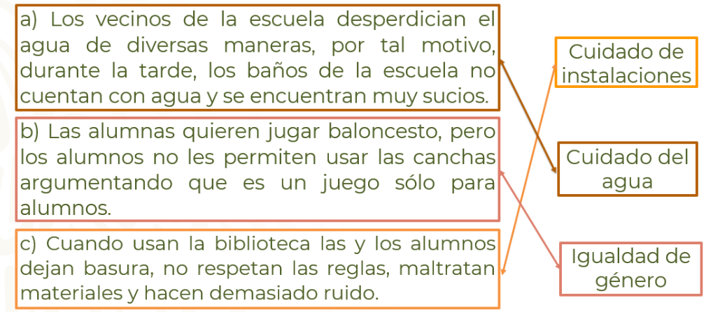

¿Alguno de estos casos ha afectado a tu comunidad escolar?
Observa el siguiente video sobre qué dicen al respecto algunos alumnos entrevistados.

- ENTREVISTA ALUMNOS
https://youtu.be/uzLTsCApYF4

Es importante identificar problemas en donde todos nos veamos involucrados y reflexionemos sobre las alternativas de solución a través de una campaña escolar. La mayoría de los problemas que se presentan en la comunidad escolar pueden solucionarse mediante la organización y la participación de algunos o todos sus integrantes, incluyendo a las autoridades.

Para conocer más sobre este tema, observa el siguiente video:

- Campañas escolares: ¿cuáles se necesitan?
Lengua Materna. Español, Segundo grado, Bloque 3
Del minuto 03:00 al 05:09
https://youtu.be/RR5zNNJScsg

Como pudiste observar, las problemáticas que se presentan son diferentes, esto debido a las características y contexto que presentan cada una. Toda problemática propuesta o externada es válida, pero ¿cómo involucrar a la comunidad escolar en problemáticas comunes?

En primera instancia se debe hacer una lista de las problemáticas en la escuela, después discutir el listado dentro de una asamblea escolar, en la cual se reflexione y analice la importancia de las situaciones e identificar si se puede resolver el problema o si se necesita del apoyo de alguna autoridad, o si el problema no es viable, es decir, no lo puede resolver ni el alumnado ni autoridades porque está fuera de su alcance.

Primero se tendría que hacer una lista de las problemáticas de cada escuela. En la siguiente lista se observan las situaciones que le inquietan a un alumno de segundo grado, las cuales propondrá para que se analicen en la asamblea escolar.

- Poca disponibilidad de transporte para llegar a la escuela.
- Inseguridad de la zona que rodea a la escuela.
- Envío de las y los alumnos enfermos a la escuela.
- Los problemas que ocasionará la temporada de huracanes.
- Cuidado de herramientas y materiales en los talleres.
- Reciclado de materiales para darles diferentes usos.

Observando la lista de problemas que se viven en esa comunidad escolar te puedes dar cuenta de que no todas las escuelas presentan las mismas situaciones, ¿cómo se puede deducir esto?

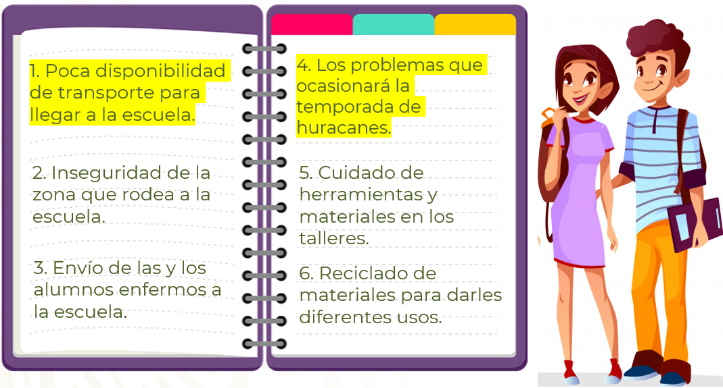

La respuesta a esto es por la problemática de los huracanes, pues no en todas las zonas escolares se presentan estas cuestiones y la otra es el transporte, ya que su ubicación podría estar en una zona de difícil acceso o alejada de la urbanidad.

Ahora bien, ¿cuál de estas problemáticas puede solucionarse con una campaña escolar? Por ejemplo, el transporte podría gestionarse por las autoridades de la escuela y otras instancias locales. Al exponer problemáticas se debe poner la mirada en aquellas que se puedan resolver de manera directa, tomando en cuenta su viabilidad y razonando algunas características.

Para que quede más claro, revisa las siguientes tablas para determinar cuándo una problemática es relevante, de prioridad y viable.

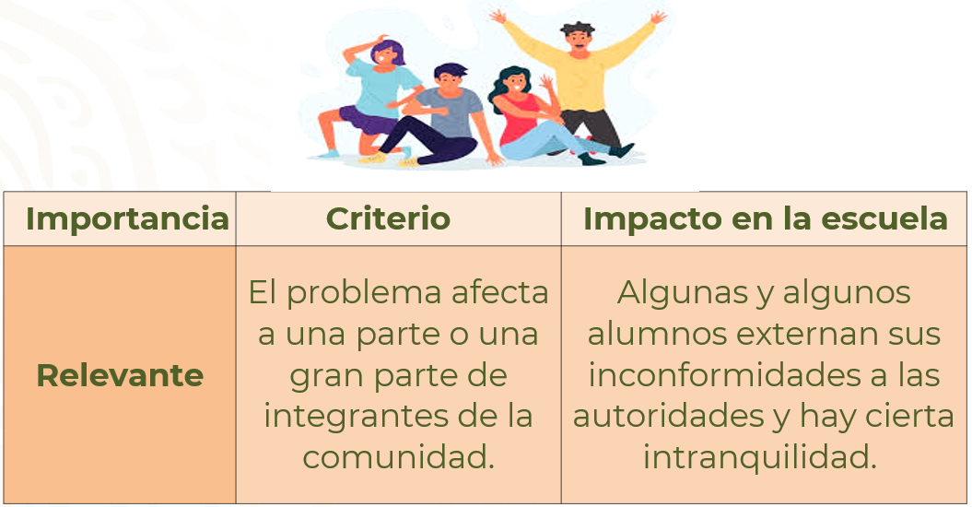

Como expresa Díaz-Barriga et al, (2019), los problemas de acoso escolar no ocurren en un terreno aislado del resto de las relaciones sociales que viven los jóvenes en secundarias, sino que están en perfecta sintonía con el ambiente social, cultural y mediático con el que se relacionan.

Por ejemplo, la problemática del acoso escolar cumple con el criterio e impacto señalado, y aunque no a todas y todos los alumnos les sucede, no significa que no participen en la campaña. También cumple con el criterio de prioridad.

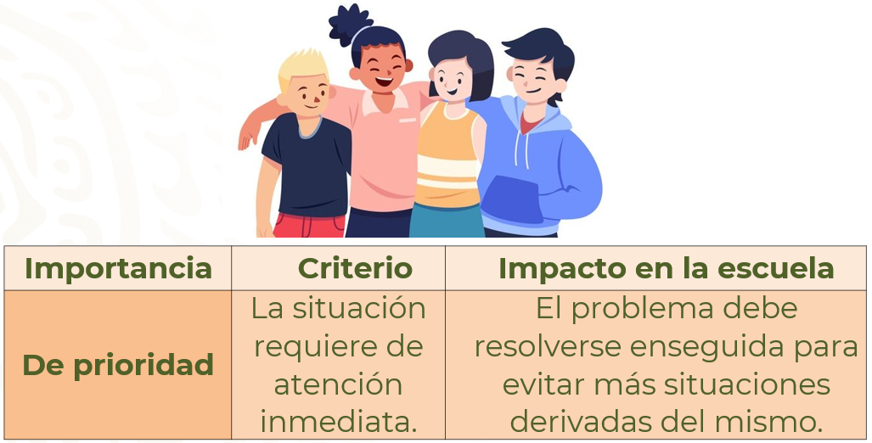

Tomando en cuenta las palabras de Jacqueline L’Hoist, el problema de la violencia escolar es serio, pero se puede incidir en el mismo atendiendo su origen, previniendo y estableciendo mecanismos y protocolos de atención integral.

Siguiendo con el acoso escolar, aquí las víctimas requieren de atención inmediata para no desencadenar situaciones como deserción o bajo rendimiento académico, entre otras.

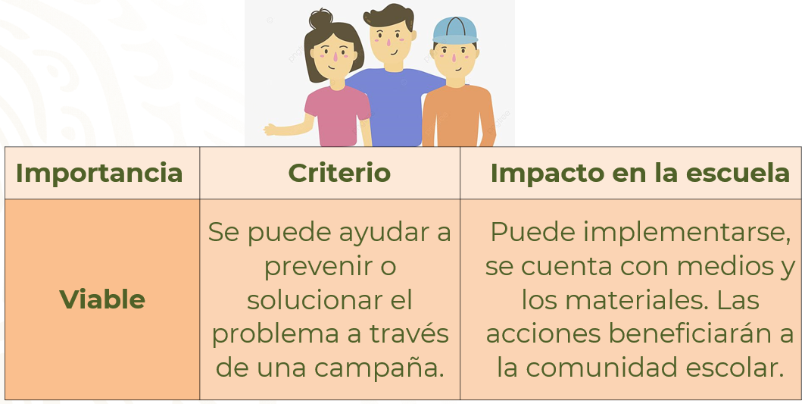

De acuerdo con De Agüero (2020), en la escuela se pueden promover relaciones de buen trato, cuidado y bienestar. En el caso del acoso escolar, la campaña puede persuadir a las víctimas y a los testigos a denunciar y modificar conductas en los agresores.

Observa el siguiente video para saber que dice el director de la Escuela Secundaria Técnica No. 30 de la Ciudad de México, Víctor Armando López Almeida, sobre el desarrollo de campañas escolares en la institución que dirige.

- ENTREVISTA A DIRECTIVO ESCOLAR
https://youtu.be/LuoBWZp74jQ

Ahora analiza otro problema, pues hay un número considerable de alumnas y alumnos que no desayuna o que no realiza actividad física, y éste podría ser un tema para tu campaña escolar. Esta es una propuesta interesante y pertinente, porque en esta etapa pueden presentarse muchos desórdenes alimenticios y, además, muchas veces o no piensan en el cuidado de su salud o puede ser que, por el contrario, coman muy poco y en ambos casos sin cuidar lo que ingieren.

Para acomodar o agrupar la información para presentarla en una asamblea e iniciar una campaña escolar, se recomienda concentrar la información como punteos, tablas o gráficos. Y es necesario:

- Escribir un título.
- Explicar brevemente en qué consiste esta problemática y el impacto hacia la comunidad escolar.
- Incluir datos estadísticos, como cuántos alumnos han presentado esta problemática.
- Registrar medidas de prevención o solución de la problemática electa.

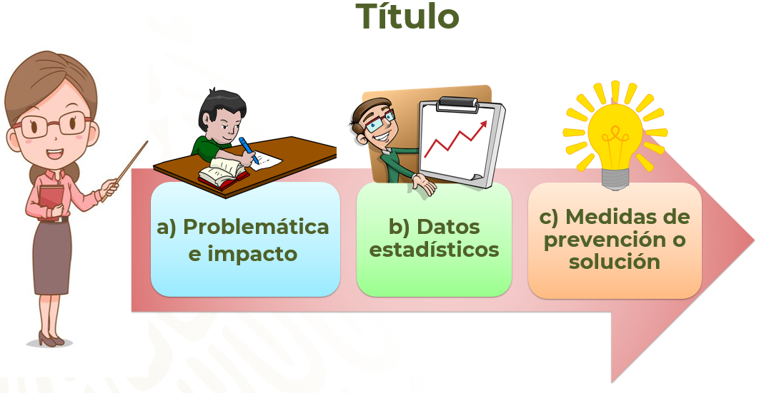

Se trata de concentrar lo esencial para exponerlo en la asamblea. Observa el siguiente ejemplo:

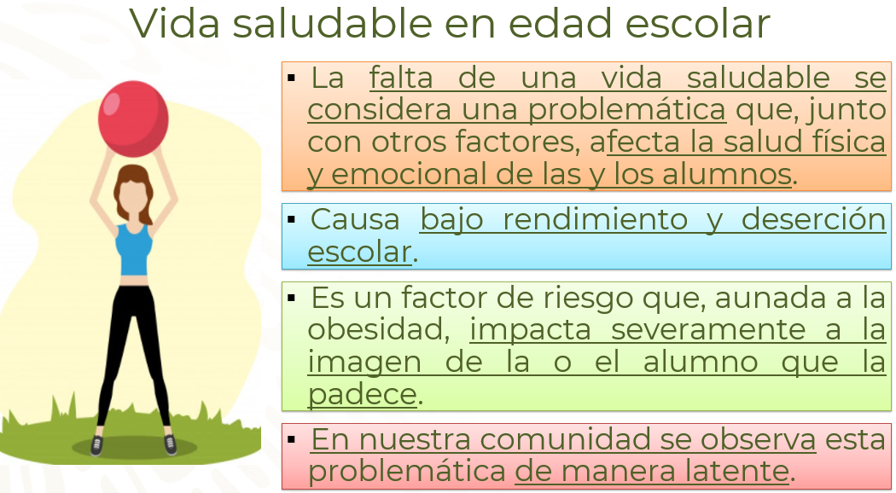

Aquí se observa el título, “Vida saludable en edad escolar”, y se desarrollan puntos importantes, como que la falta de ésta afecta la salud física de las y los alumnos; afecta al rendimiento escolar, impacta en la imagen que tienen de sí mismos y, en tal caso, es un problema latente en la comunidad, como se observa, se explica brevemente cómo afecta la falta de vida saludable al alumnado.

Ahora algunos datos estadísticos como referentes para argumentar y mostrar la problemática.

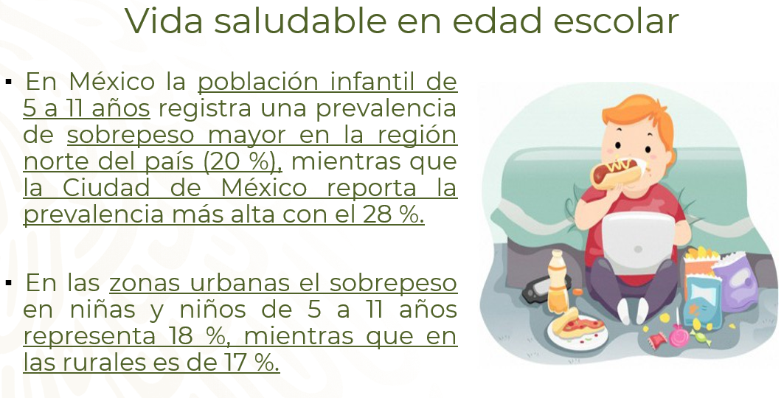

Y, por último, algunas propuestas para lograr la campaña podrían ser organizar clubes deportivos escolares o brindar orientación e información acerca de la sana alimentación.

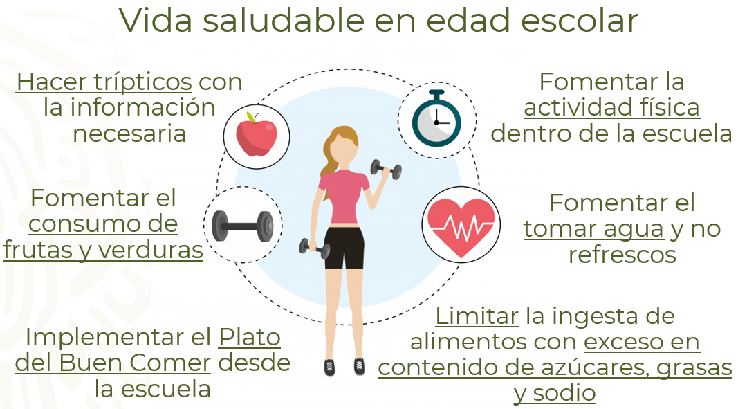

El punteo es otra forma de concretar la información para llevar tus propuestas a la asamblea, a continuación, observa un ejemplo de punteo del tema: la carencia de una “vida saludable en la edad escolar”.

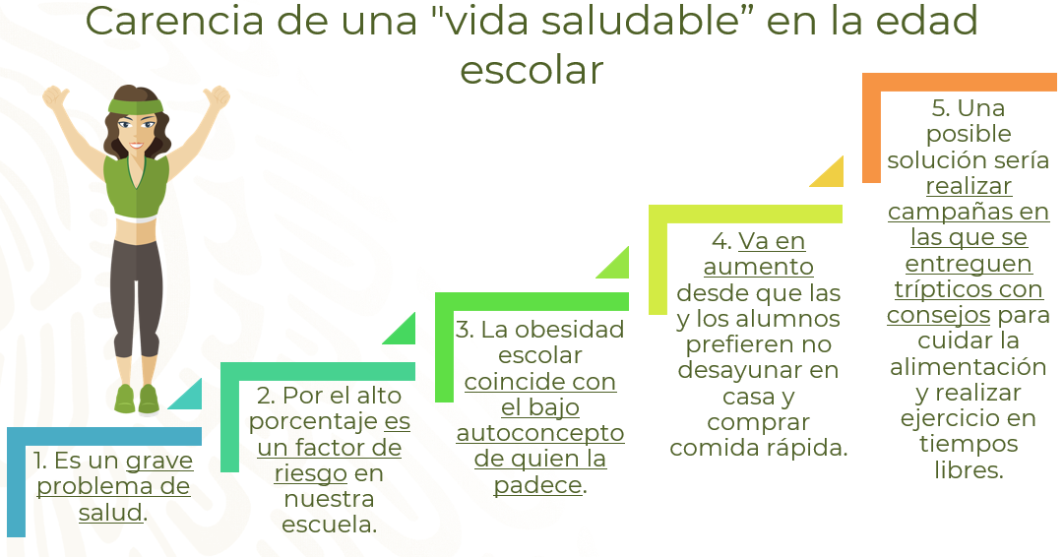

Como se puede observar, se presentan ideas concretas con texto breve, ya que se explicarán durante la asamblea.

En un punteo se presenta la información de manera abreviada, ya sea en un esquema o en lista con los puntos clave, buscando información, organizándola, eligiendo un formato y haciendo una revisión del contenido.

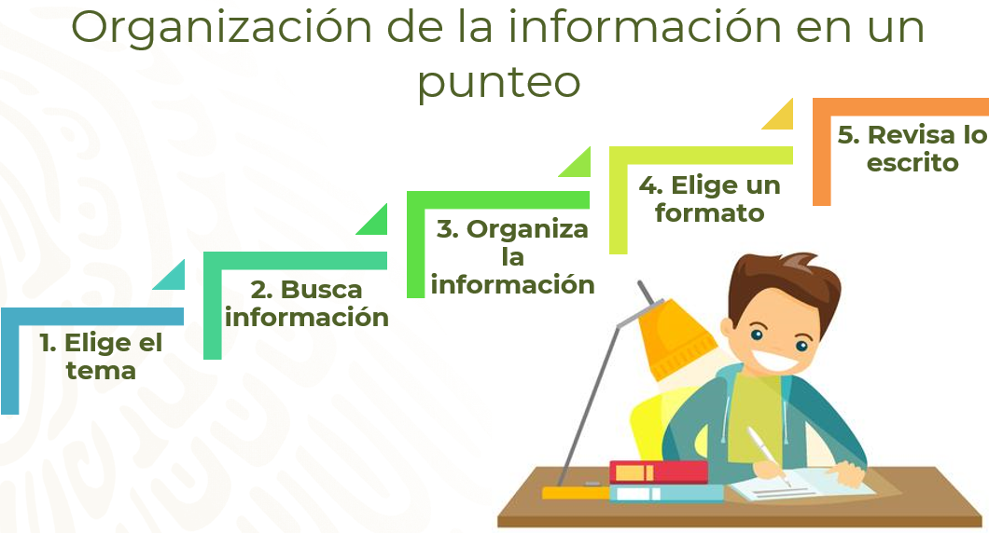

Recuerda que, para apoyarte y reforzar el conocimiento de lo trabajado en la sesión, puedes revisar tus libros de Lengua Materna 2. También puedes buscar en libros que tengas o en fuentes confiables de páginas de internet.

Finalmente, no olvides apoyarte en tus profesoras o profesores para aterrizar ciertos aspectos de las problemáticas escolares y elegir una que puedas usar para una campaña escolar que resulte efectiva para todas y todos.

El reto de hoy:

Ahora que ya identificaste la importancia de reflexionar sobre los problemas que afectan a la comunidad escolar, ha llegado el momento de poner en práctica los conocimientos adquiridos en esta sesión, así que manos a la obra.

Elabora una tabla como la siguiente:

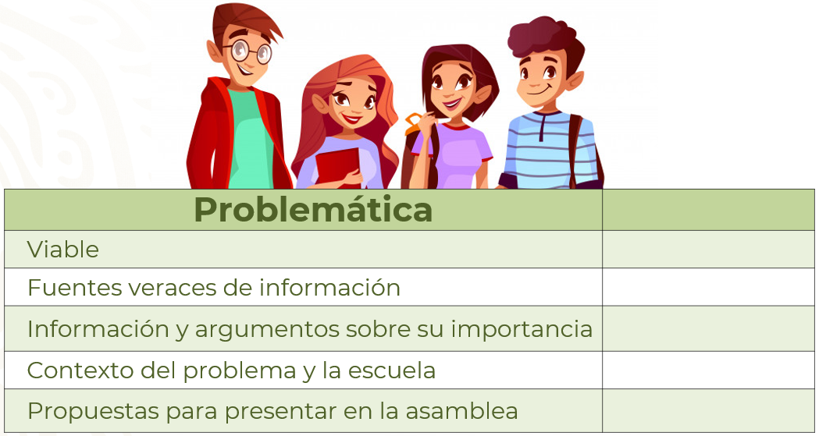

En ella escribe la problemática que consideres se debe prevenir o solucionar en tu escuela, tomando en cuenta tu contexto.

En la primera columna hay algunos criterios propuestos que te ayudarán a reflexionar si será posible llevarse a cabo o no. En la segunda columna incorpora tus argumentos o la información solicitada.

No olvides pensar en esas problemáticas que se pueden tratar en una campaña escolar a partir de observar, muy bien, lo que acontece y no sólo pensar de manera individual, sino colectiva.

¡Buen trabajo!

Gracias por tu esfuerzo.

Para saber más:

Lecturas
https://libros.conaliteg.gob.mx/secundaria.html

